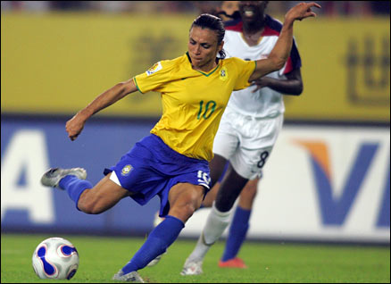
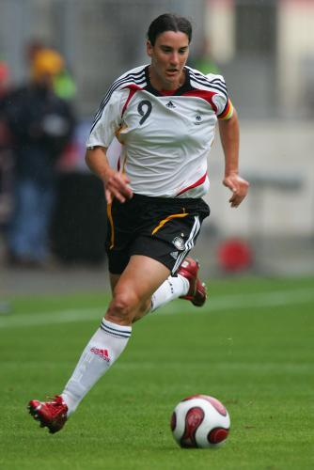
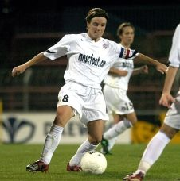
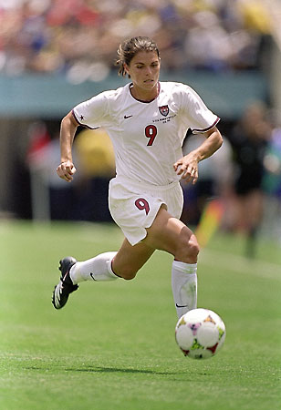
Nacimiento
el 25 de octobre 77
Altura
179cm
Nacionalidad
alemana
Domicilio
Francfort, Alemania
Idiomas
alemán
inglés

Yo marqué más goles en la Copa Mundial. Trabajo de fisioterapeuta. Llevo el número 9.

Prinz
Nacimiento
el 17 de marzo 72
Altura
165cm
Nacionalidad
estadounidense
Domicilio
Carolina del Norte
Los Estados Unidos
Idiomas
inglés
español

Hamm

Estoy casada. Tengo dos hijas gemelas que se llaman Grace y Ava. Tengo dos medallas de oro y una medalla de plata de los Juegos Olímpicos.
Nacimiento
el 19 de febrero 86
Altura
162cm
Nacionalidad
brasileña
Domicilio
Umeå, Suecia
Idiomas
portugués
sueco
Marta
Tengo dos hermanos y una hermana que se llaman José, Valdir y Ángela. Tengo una medalla de oro de los Juegos Olímpicos.
Nacimiento
el 9 de junio 80
Altura
162cm
Nacionalidad
fFrancesa
Domicilio
Lyon, Francia
Idiomas
francés
inglés

Bompastor
Soy capitán del equipo nacional francés. Nací en Blois. También juego fútbol en los Estados Unidos.

Delantera
Delantera
Delantera
Defensora

